消費者啓発ウェットティッシュ仕様書

１．品名：消費者啓発ウェットティッシュ

２．数量：２０００個

３．規格等
（１）本体サイズ：縦７０×横１３５×厚１５ｍｍ程度
（２）材質：不織布
（３）枚数：１０枚入り
（４）名入れ：フラップ部分 フルカラー ４３×９１ｍｍ程度

【フラップ名入れイメージ】
９１ｍｍ

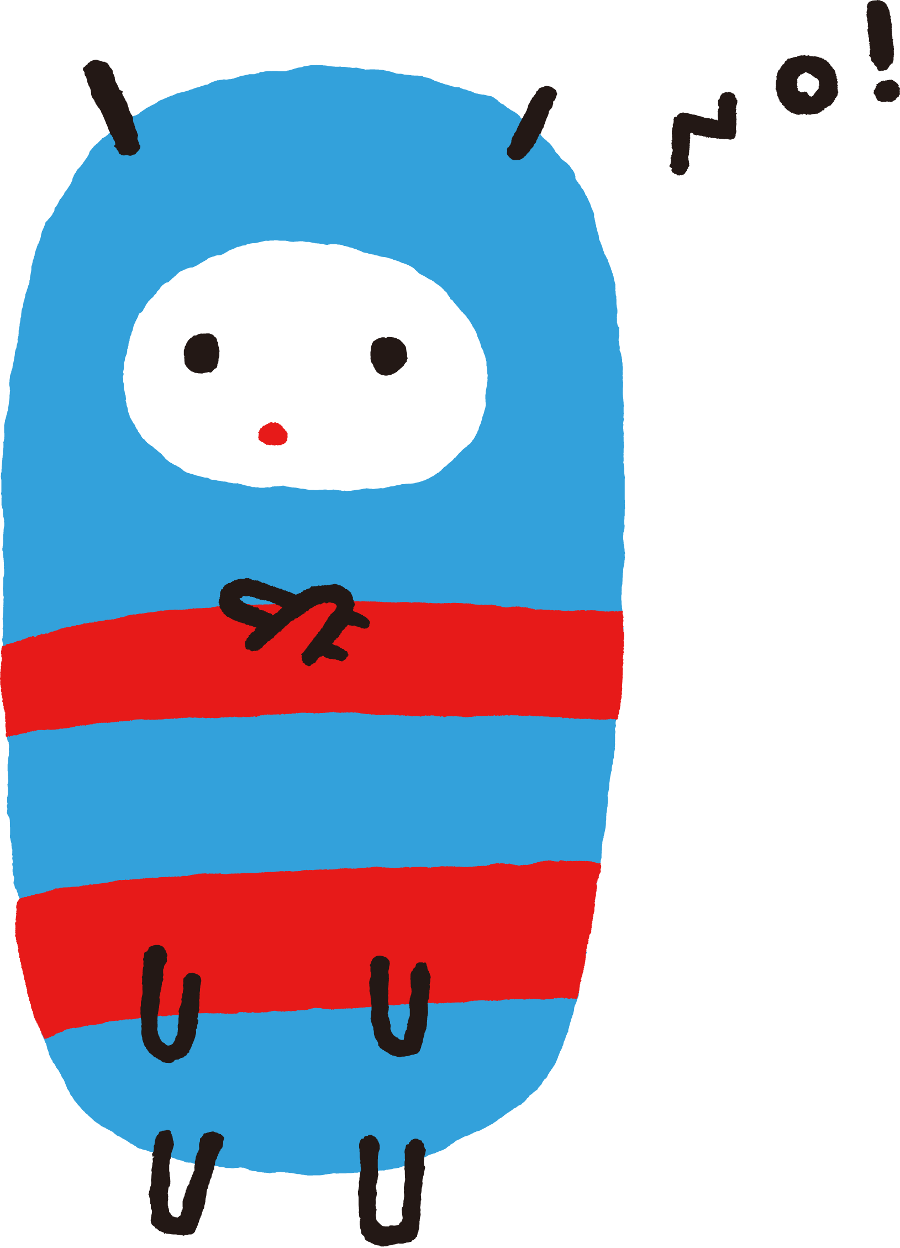
身に覚えのない
不当・架空請求は断固無視！
困った時は消費者ホットライン１８８へ

４３ｍｍ

ダンコムシ
三重県消費生活センター

※キャラクターイラストは受託後、電子データで提供する。

４．納品場所：三重県津市栄町１丁目９５４番地 三重県栄町庁舎３階
三重県環境生活部 くらし・交通安全課消費生活センター班

５．納入期限：令和元年９月１３日（金）１７時まで

６．その他：仕様に明記のない事項については、担当者と協議のうえ決定するものとする。

